Misiak – Gady
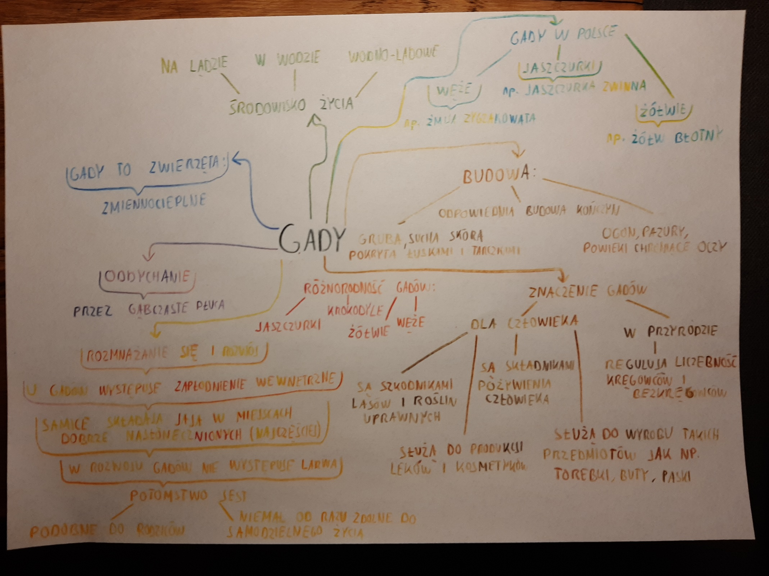
Misiak Jędrzej 6b

